FACULDADE SETE LAGOAS - FACSETE

VLÁDIA MARCIANO ROCHA

LEVANTAMENTO DE SEIO MAXILAR COM ENXERTO AUTÓGENO: RELATO DE CASO CLÍNICO

SETE LAGOAS/MG
2019

LEVANTAMENTO DE SEIO MAXILAR COM ENXERTO AUTÓGENO: RELATO DE CASO CLÍNICO

Vládia Marciano Rocha
João de Paula Martins Júnior

RESUMO
A implantodontia apresenta elevadas taxas de sucesso e previsibilidade nesta década, entretanto a disponibilidade óssea é um fator que pode limitar a técnica de instalação de implantes osseointegráveis. Nas reabilitações do arco superior posterior, têm sido propostas técnicas de levantamento do seio maxilar, quando este se apresenta pneumatizado para a instalação de implantes osseointegrados. A técnica cirúrgica de levantamento do seio maxilar é indicada nos casos de reabsorção óssea do processo alveolar da maxila na região posterior, que pode inviabilizar a instalação de implantes osseointegrados. Vários materiais de enxertia óssea podem ser associados à técnica cirúrgica com resultados previsíveis e comprovação científica de longos anos. Enxertos autógenos são aqueles removidos de uma área doadora do próprio paciente e são considerados o ‘padrão ouro’ em termos de potencial osteogênico. A região posterior da maxila é uma área da cavidade bucal que apresenta alto grau de dificuldade para instalação e manutenção de implantes, uma vez que após a perda dos dentes superiores posteriores, o processo alveolar sofre um processo de reabsorção gradativo, além disso, a possibilidade de pneumatização do seio maxilar poderá trazer mais dificuldades para a realização do procedimento. Sendo assim, nestes casos a técnica cirúrgica de levantamento do seio maxilar é indicada de modo a viabilizar a instalação de implantes osseointegrados. Este trabalho irá apresentar um caso clínico de LSM com osso autógeno.
Palavras-chave: Seio Maxilar. Enxerto autógeno. Osso maxilar.

ABSTRACT
Implant dentistry has high success and predictability rates in this decade, however bone availability is a factor that may limit the technique of osseointegrated implant placement. In the rehabilitation of the posterior superior arch, techniques have been proposed for lifting the maxillary sinus, when it is pneumatized for the installation of osseointegrated implants. The surgical technique of lifting the maxillary sinus is indicated in cases of bone resorption of the alveolar process of the maxilla in the posterior region, which may prevent the installation of osseointegrated implants. Various bone grafting materials can be associated with the surgical technique with predictable results and long-term scientific evidence. Autogenous grafts are those removed from a patient's own donor area and are considered the 'gold standard' in terms of osteogenic potential. The posterior region of the maxilla is an area of ​​the oral cavity that presents a high degree of difficulty for implant installation and maintenance, since after the loss of the posterior superior teeth, the alveolar process undergoes a gradual resorption process. of pneumatization of the maxillary sinus may bring more difficulties to perform the procedure. Thus, in these cases the surgical technique of maxillary sinus lifting is indicated in order to enable the installation of osseointegrated implants. This paper will present a case report of autogenous bone LSM.
Keywords: Maxillary sinus. Autogenous graft. Jawbone.

INTRODUÇÃO

A perda contínua de osso após a exodontia, a atrofia óssea e a proximidade do seio maxilar ao local de implante são grandes desafios na implantologia dentária. Visando enfrentar esse problema, Hilt Tatum desenvolveu a metodologia cirúrgica para enxerto do seio maxilar, na qual foi publicada por Philip Boyne em 1980. Osso esponjoso particulado e medula coletados da crista ilíaca lateral foram usados como material substituto ósseo, tornando o osso autógeno o “padrão ouro” entre os substitutos ósseos.
A utilização de implantes dentários tem sido a escolha na maioria dos casos para reabilitação dos espaços edêntulos. No entanto, nas regiões que houveram perdas dentárias, ocorre um grau de reabsorção óssea, podendo variar de moderada à severa, o que muitas vezes impossibilita a instalação direta dos implantes. Dessa forma, deve-se lançar mão de reconstruções ósseas, seja com material autógeno, biomateriais ou associação de ambos (Raja, 2009).
O objetivo principal da técnica cirúrgica de levantamento do seio maxilar é o restabelecimento da altura óssea através do levantamento da mucosa sinusal e preenchimento com enxerto (osso autógeno, homólogo, heterólogo e/ou biomateriais). Contudo, a utilização desses materiais pode resultar em desvantagens ao indivíduo (custo, tempo de tratamento, cirurgias adicionais), dificultando a adesão ao tratamento (Martins et al., 2010).
A literatura descreve que os procedimentos de aumento são requeridos quando a altura do osso residual abaixo da cavidade do seio é menor que 8-10mm (Toffler, 2004). Entretanto, existem discordâncias no mérito, onde há relatos de que a altura óssea de 6 mm é ainda compatível com o protocolo de instalação convencional (Esposito et al., 2010), principalmente nos dias atuais em que existe uma tendência de se utilizar em implantes curtos em reabilitação oral com mais intensidade.
Para minimizar e possibilitar a reabilitação na região posterior de maxila, podemos usar duas técnicas de levantamento do assoalho do seio maxilar: a abordagem através da confecção de uma janela óssea na parede lateral e a abordagem via alveolar. A escolha da técnica a ser utilizada, será baseada na estrutura óssea residual remanescente e no quanto de levantamento do assoalho será necessário. O espaço criado abaixo da membrana é então enxertado e/ou implantado com o uso de osso autógeno, osso halógeno, biomateriais ou a combinação desses. Os implantes dentários podem ser inseridos durante o processo de enxertia, imediato, ou após um período de cicatrização primária que varia de quatro a 12 meses (Chen et al., 2007).
O tórus palatino é definido como um crescimento ósseo não patológico que ocorre ao longo da linha média do palato duro, sendo considerado a exostose intraoral mais comum e com uma incidência variável de 9 a 65%. Apresenta etiologia desconhecida, porém alguns autores acreditam que o tórus palatino surge devido a uma interação entre fatores genéticos e ambientais, como a tensão mastigatória. O seu desenvolvimento é lento e progressivo com pico de crescimento descrito no início da vida adulta (Martins et al., 2007).
Considerando a alta demanda para a reabilitação bucal da região posterior da maxila com o procedimento de levantamento de seio maxilar com enxertos e a posterior instalação de implantes osseointegráveis, este estudo teve por objetivo apresentar um caso clínico de LSM com osso autógeno retirado de um tórus palatino.

DESENVOLVIMENTO

Relato de caso clínico
Paciente Z.C.R.V., 59 anos, sexo feminino, procurou a clínica de especialização da FACSETE para tratamento em implantodontia. A paciente relatou que não conseguia usar prótese móvel devido apresentar um “caroço” no palato que a incomodava muito.
Figura 1: Identificação da presença de tórus no palato.

O tórus palatino é definido como um crescimento ósseo não patológico ao longo da linha média do palato duro, sendo considerada a exostose intra-oral mais comum. Apresenta etiologia desconhecida, porém alguns autores acreditam que surge devido a uma interação entre fatores genéticos e ambientais (Lopes Sá et al., 2017).

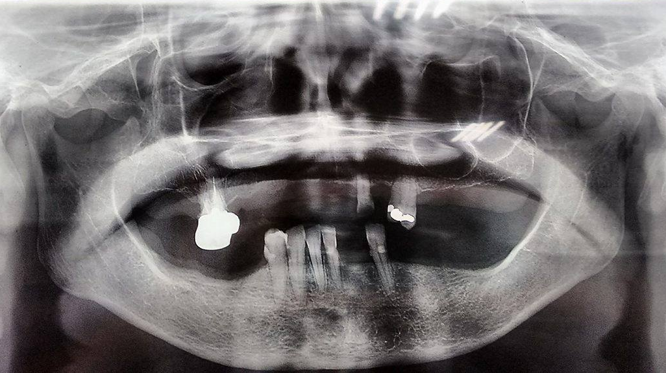
Figura 2: Rx panorâmica inicial.

Ao examinar a paciente e a radiografia, identificamos a presença do tórus no palato e observamos na radiografia que a paciente tinha uma ausência de volume ósseo na maxila para instalação dos implantes.
Foi proposto à paciente levantamento de seio maxilar bilateral com o próprio osso retirado do palato.
Este tipo de enxerto tem vantagens como a possibilidade de transplantar células vivas, ausência de rejeição e de transmissão de doenças infectocontagiosas (Dinato et al., 2017).
O conhecimento da anatomia do seio maxilar é o primeiro passo para a execução da técnica. O osso maxilar e suas estruturas anatômicas formam o esqueleto facial superior. Esse osso se articula com os ossos nasais, o osso zigomático e o osso frontal, formando as cavidades nasais e orbitais, ele é o maior, o mais volumoso da face, porém é o osso mais leve, onde é localizado o seio maxilar, uma importante cavidade pneumática (Gaudy et al., 2014).
A indicação principal para a cirurgia levantamento do seio maxilar tem sido melhorar as condições para instalar os implantes dentários em áreas que há perdas dentárias e volume ósseo insuficiente (Kao et al., 2015; Aly, Hammouda, 2017).
A técnica padrão relatada por Tatum, que é indicada em casos com menos de 5mm e mais de 2mm de osso remanescente subsinusal. Cirurgia feita com anestesia local, incisão feita com uma lâmina de bisturi nº 15, realiza-se a incisão sobre a crista do rebordo voltada para palatino, associada a incisões relaxantes (alívio) incluindo dentes adjacentes ou ampliando de tal forma que, ao suturar o retalho repouse sobre base óssea. Retalho mucoperiosteal é refletido até a exposição total da parede lateral externa maxilar. Osteotomia de acesso, é feita com a ajuda de uma broca esférica diamantada nº 6 ou 8 usando um instrumento rotatório sob irrigação abundante, a osteotomia para criar a janela pode ser oval ou retangular. Inicia-se a osteotomia horizontal porção inferior, deve ser posicionada de 2 a 3mm acima do soalho do seio. Em seguida, procede-se as osteotomias verticais, tendo como limite mesial e distal a extensão do comprimento da arcada, sempre respeitando no mínimo 2mm de raízes dentárias, caso presentes. Em todas as osteotomias, o osso é removido cuidadosamente até se evidenciar a membrana sinual. Nessa etapa, deve-se evitar pressão excessiva na broca, a fim de evitar uma perfuração acidental da membrana sinual. Com o auxílio de curetas especiais é feito o deslocamento da membrana sinusal criando o espaço necessário para o preenchimento da cavidade. É importante o cuidado com o descolamento da membrana sinusal, uma vez que a perfuração ou laceração da membrana poderá aumentar tempo operatório ou mesmo inviabilizar a cirurgia. O descolamento começa com a cureta angulada desinserindo a membrana no soalho. A seguir com atenção a angulação da cureta em relação ao remanescente ósseo da janela. A janela óssea pode ser removida ou deslocada para dentro do seio maxilar, criando o novo soalho do seio maxilar. O material de enxerto é introduzido e compactado por toda a área da cavidade formada.

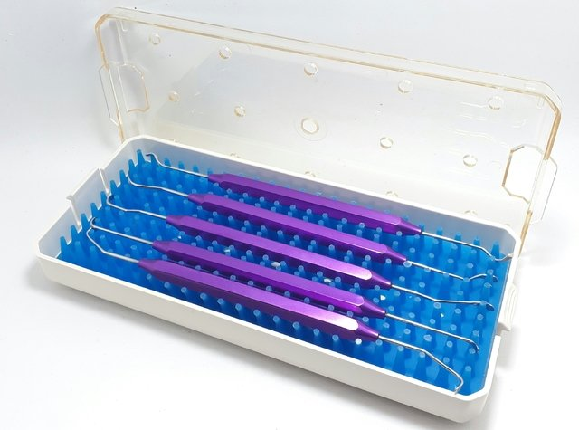
Figura 3: Curetas para LSM.

Primeiramente removeu-se o tórus do palato que foi triturado e colocado no seio maxilar.

Figura 4: Triturador de osso.

Os enxertos autógenos são aqueles removidos de uma área doadora do próprio paciente. As vantagens deste tipo de enxerto são a possibilidade de transplantar células vivas, ausência de rejeição e de transmissão de doenças infectocontagiosas. As desvantagens do enxerto autógeno incluem limitada disponibilidade óssea, necessidade de abordar uma área doadora, maior morbidade cirúrgica, tendência à reabsorção parcial, desconforto pós-operatório, possibilidade de defeito aparente e risco de parestesia pós-operatória. Não existe um consenso sobre qual o melhor material e a melhor técnica de preservação de rebordo alveolar após exodontia, até o momento (Giangiulio, 2014).
Inicou-se a cirurgia com a remoção do tórus palatino que foi triturado e introduzido no seio maxilar.

Figura 5: Janela lateral (abertura lateral).

Figura 5: Introdução do osso no seio axilar.

Figura 6: Sutura.

Até o presente momento não existem relatos na literatura de um material ideal. Apesar de existirem diferenças entre os princípios físicos utilizados, todas as técnicas visam aperfeiçoar o binômio osteocondução/osteoindução, proporcionando melhorias na ancoragem da interface osso/biomaterial a curto, médio e longo prazo (Dinato et al., 2017).

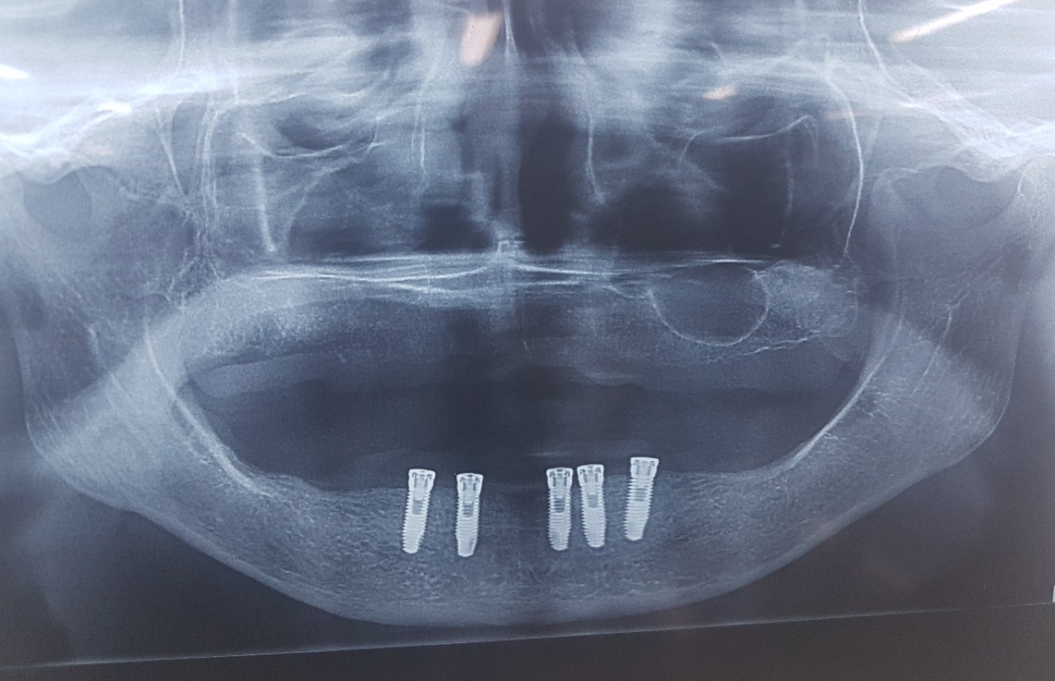
Figura 7: Rx panorâmica 4 meses após o LSM.

CONCLUSÃO

Existe atualmente uma grande variedade de materiais utilizados para o aumento de volume ósseo no seio maxilar, mas apesar dos avanços tecnológicos, o osso autógeno é ainda considerado o material de escolha como enxerto sinusal, ou ainda combinado com outro material, principalmente pela sua propriedade osteogênica. O procedimento de levantamento do seio maxilar com enxertos ósseos através do acesso lateral tem se tornado uma ótima alternativa de tratamento, para a região posterior da maxila, desde que sejam respeitadas as estruturas anatômicas, os princípios fisiológicos de cicatrização dos tecidos e, seu manejo atraumático. No caso relatado, o procedimento teve sucesso e foi possível as instalações dos implantes na maxila sem necessidade de outra intervenção.
REFERÊNCIAS

ALY LAA, HAMMOUDA NI. Evaluation of implant stability simultaneously placed with sinus lift augmented with putty versus powder form of demineralized bone matrix in atrophied posterior maxilla. Future Dental J; 2017:3(1):28-34.

BOYNE PJ et al. 1980. Journal of oral surgery 38(8):613-616.

CHEN TW, CHANG HS, LEUNG KW, LAI YL, KAO SY. Implant placement immediately after the lateral approach of the trap door window procedure to create a maxillary sinus lift without bone grafting: a 2-year retrospective evaluation of 47 implants in 33 patients. J Oral Maxillofac Surg 2007; 65(11):2324-8.

DINATO JC, NUNES LS, SMIDT R. Técnicas cirúrgicas para regeneração óssea viabilizando a instalação de implantes. I Congresso Internacional de Periodontia. 31 out – 01 nov. 2017; Piracicaba (SP): FOP Unicamp, 2017.

ESPOSITO M, PIATTELLI M, PISTILLI R, PELLEGRINO G, FELICE P. Sinus lift with guided bone regeneration or anorganic bovine bone: 1-year post-loading results of a pilot randomised clinical trial.Eur J Oral Implantol. 2010 Winter;3(4):297-305.

GAUDY J, CANNAS B, GILLOT L. Atlas de anatomia para implantodontia. 2 ed. Rio de Janeiro: Elservier; 2014.

GIANGIULIO ACVM. Alternativas de preservação do rebordo alveolar – Revisão de literatura. Trabalho de conclusão de curso. Trabalho de conclusão de curso. Florianópolis (SC). Universidade Federal de Santa Catarina. [publicação on line] 2014 [acesso 20/09/2019].

KAO SY, LUI MT, CHENG DH, CHEN TW. Lateral trap-door window approach with maxillary sinus membrane lifting for dental implant placement in atrophied edentulous alveolar ridge. J Chin Med Assoc; 2015:78(2):85-88.

LOPES SÁ CD, MELO RB, PINHEIRO R, NOGUEIRA AS, COSTA FWG, SOARES ECS. Acesso cirúrgico modificado para remoção de tórus palatino: Relato de caso. rev port estomatol med dent cir maxilofac. 2017;58(4):231-235.

MARTINS MD, LATA SP, TREVIZANI MARTINS MA, BUSSADORI SK, FERNANDES KPS. Toro palatino e mandibular: revisão de literatura. ConScientiae Saúde. 2007; 6:57 -62.

MARTINS JV, PERUSSI MR, ROSSI AC, FREIRE AR, PRADO FB. Principais biomateriais utilizados em cirurgia de levantamento de seio maxilar: abordagem clínica. Revista Odontológica de Araçatuba. 31(2):22-30, 2010.

RAJA SV. Management of the posterior maxilla with sinus lift: review of techniques. J Oral Maxillofac Surg 2009; 67(8):1730-4.

TOFFLER M. Osteotome-mediated sinus floor elevation: a clinical report.Int J Oral Maxillofac Implants. 2004, mar-apr;19(2):266-73.

FACULDADE SETE LAGOAS - FACSETE

Monografia intitulada “Levantamento de seio maxilar com enxerto autógeno: relato de caso clínico” de autoria da aluna Vládia Marciano Rocha aprovada pela banca examinadora constituída pelos seguintes professores:
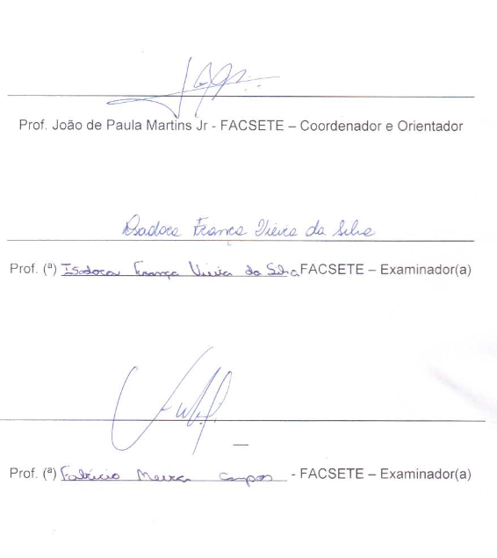

Sete Lagoas, 20 de Novembro de 2019.

Especializanda em Implantodontia pela Faculdade Sete Lagoas (FACSETE); Especialista em Endodontia pela FACSETE, 2014; especialista em Harmonização Orofacial pela FACSETE, 2019; graduada em Odontologia pela UNIFENAS, 1996.
Mestre pela Universidade Federal de São Paulo - UNIFESP do Programa de Pós-Graduação em Medicina Interna e Terapêutica; Especialista em Implantodontia pela Clínica Integrada de Odontologia (CIODONTO); graduado em Odontologia pela UNOESTE. Orientador.

